**I/ Le décapage**

**1.1 / Avant de réaliser une soudure, nous devons réaliser un décapage. Indiquer le but de cette opération.**

**-**

**1.2 / Citer différents outils permettant un décapage avant soudure.**

**-**

**-**

**-**

**-**

**-**

**1.3 / Nommer les risques professionnels liées à cette activité.**

-

-

-

**II/ Soudure MAG**

**2.1 / Que signifie le sigle MAG :**

**-**

**2.2 / Expliquer le principe d'une soudure électrique sous protection Gazeuse.**

**2.3 / Citer plusieurs procédé de soudage électrique sous protection gazeuse.**

**2.4 / Compléter le schéma ci-dessous concernant le poste de soudure MAG ou MIG (par rapport au tableau, mettez les lettres correspondantes) :**

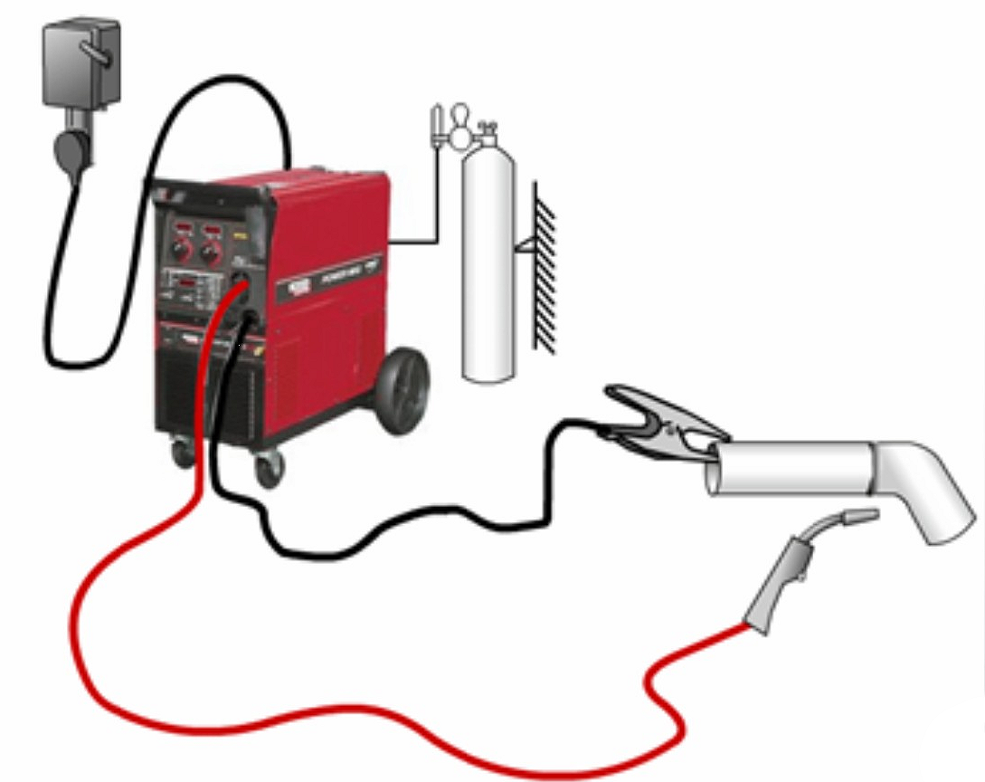

|  |  |
| --- | --- |
| 1 | Bouteille de gaz + manodétendeur |
| 2 | Poste de soudure |
| 3 | Alimentation électrique |
| 4 | Masse |
| 5 | Torche |

**2.5 /** **Compléter la nomenclature du schéma ci-dessous :**

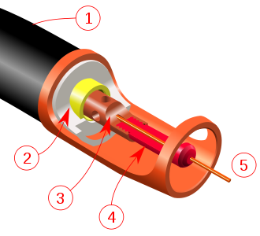

1.

2.

3.

4.

5.

**2.6 / Quel est le rôle du gaz ? Citez le débit d’utilisation (cocher la bonne case):**

|  |  |
| --- | --- |
| **2 litres par minute** |  |
| **12 litres par minute** |  |
| **25 litre par minute** |  |

**2.7 / Quelle est la fonction de la buse ?**

**-**

**2.8 / Quel est le rôle du tube contact?**

**-**

**2.9 / Indiquer le mode opératoire afin d'assembler un éléments de carrosserie en "points de chainettes".**

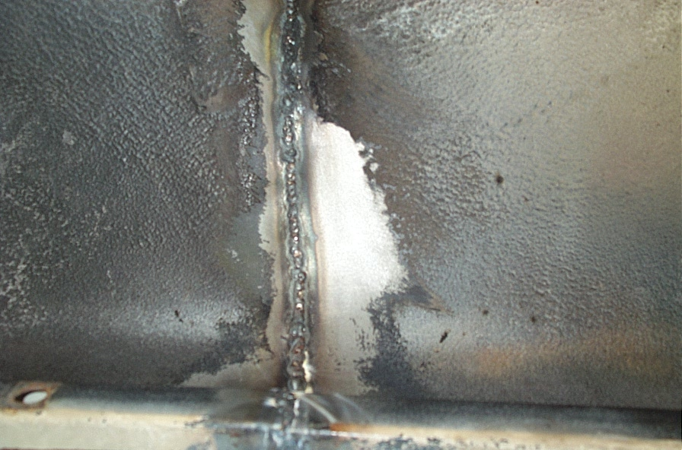

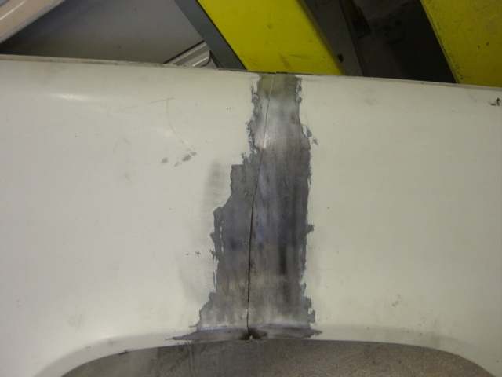

**2.10 / Comment se nome ce type de soudure ? Indiquer dans quel cas il est utilisé en carrosserie réparation.**

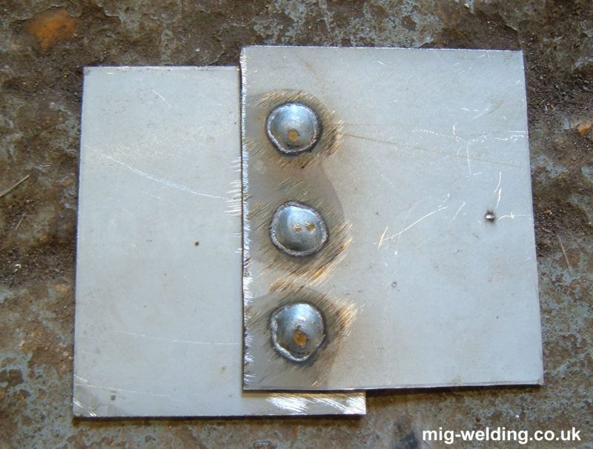

**2.11 / Indiquer la ou les causes du défaut observé sur le schéma ci-dessous.**

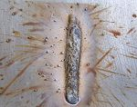

-

**2.12 / Donnez les précautions d’hygiène et sécurité à prendre lors du soudage :**

|  |  |
| --- | --- |
| Pour l’opérateur et l’environnement | Pour le véhicule |
|  |  |